DUOC UC - Escuela de informática y telecomunicaciones
Propuesta de Proyecto y Especificación de Requisitos de Software
Proyecto: Mira – Sistema de gestión y trazabilidad de equipos de geomensura
Revisión: 02
14-11-2026

Documento de Diseño basado en UML

Contenido
2 Ficha del documento 2
3 Integrantes: 3
4 Diseño 4
4.1 Arquitectura de la solución 4
4.2 Diagrama de Casos de Uso 6
4.3 Vista Lógica 7
4.3.1 Modelo E-R 7
4.3.2 Diagrama de Clases 9
4.3.3 Diagrama de Secuencia 11
4.4 Vista Despliegue 12
4.4.1 Diagrama de Componentes 12
4.4.2 Diagrama de Despliegue 13
5 Requisitos no funcionales 14
6 Estrategia de pruebas 14
7 Innovación 15

Ficha del documento

Fecha | Revisión | Autor | Modificación
16-10-2026 | 01 | Joaquín Romero · Gonzalo Arenas | Versión inicial: arquitectura, casos de uso, modelo E-R, clases, secuencia, componentes, despliegue, requisitos no funcionales, pruebas e innovación.
14-11-2026 | 02 | Gonzalo Arenas | Versión final: implantación con Docker Compose (D28), decisiones hasta D28 y resultados de las pruebas al cierre.

Documento validado por las partes en fecha: 14-11-2026

Integrantes:
Nombre Integrante del Equipo | Rol Definido
Joaquín Romero | Líder de proyecto · Modelo de datos y desarrollo backend
Gonzalo Arenas | Desarrollo frontend · Panel de indicadores y documentación

Diseño
Este documento describe el diseño de Mira con las vistas de UML que exige el marco metodológico: la vista de casos de uso, la vista lógica (modelo entidad-relación, clases y secuencia de la funcionalidad principal) y la vista de despliegue (componentes y contenedores). Se agregan la arquitectura de la solución, los requisitos no funcionales, la estrategia de pruebas y los aspectos de innovación, que completan la documentación transversal del proyecto.
Las fuentes de todos los diagramas están versionadas en el repositorio, en la carpeta docs/diagramas, escritas en PlantUML. Así el diseño evoluciona junto al código y cada cambio queda registrado en el historial con su autor. Las decisiones que justifican el diseño están en la bitácora docs/08-decisiones.md y se citan con su código (D01 a D28).

Arquitectura de la solución
Mira es una aplicación web monolítica modular, organizada en capas y desplegada como una sola unidad (D03). Se descartaron los microservicios porque ningún módulo tiene un perfil de carga distinto del resto: separarlos agregaría complejidad operacional sin beneficio. También se descartó una interfaz de página única (D02): el sistema son formularios, listados y búsquedas, y las vistas se renderizan en el servidor con Thymeleaf. Existe una API REST acotada, solo para alimentar los gráficos del panel de indicadores.
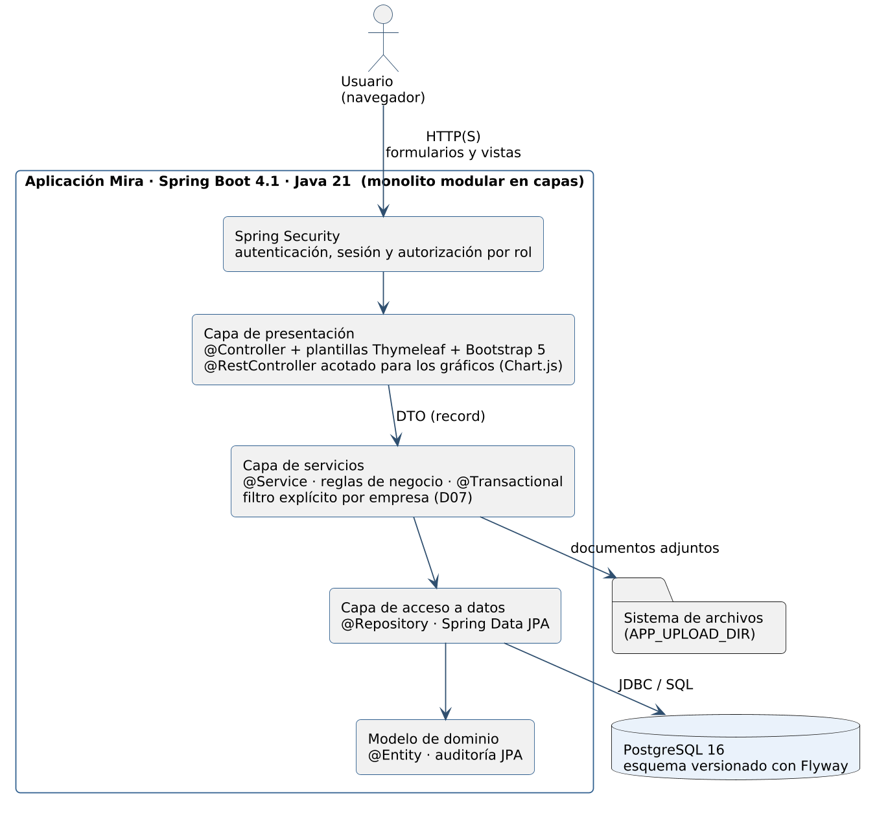
Figura 1. Arquitectura en capas de Mira.
Regla de dependencia. Cada capa llama solo a la inmediatamente inferior: un controlador nunca accede a un repositorio. La lógica de negocio y las transacciones viven en la capa de servicios, y las entidades no salen de ella: los controladores reciben y devuelven DTOs. Comunicación entre componentes: el navegador se comunica con la aplicación por HTTP mediante formularios y vistas HTML; los gráficos del panel consumen JSON desde la API acotada; la aplicación accede a PostgreSQL por JDBC a través de Spring Data JPA, y guarda los documentos adjuntos en el sistema de archivos, registrando en la base solo su referencia (D06).
Tabla 1. Stack tecnológico
Capa o necesidad | Tecnología | Motivo
Lenguaje y plataforma | Java 21 · Spring Boot 4.1 | Tipado estático y transacciones declarativas para un dominio con muchos estados (D01)
Presentación | Thymeleaf · Bootstrap 5 (webjar) · Chart.js | Un solo proyecto sin frontend separado; Bootstrap viaja dentro del .jar para no depender de la red en la defensa (D10)
Seguridad | Spring Security · BCrypt | Autenticación por sesión y autorización por rol
Persistencia | Spring Data JPA · PostgreSQL 16 | Auditoría nativa y base relacional robusta y gratuita
Esquema | Flyway | Migraciones versionadas e inmutables, el esquema nunca lo genera Hibernate
Pruebas | JUnit 5 · Mockito · Testcontainers · JaCoCo | Pruebas unitarias, de integración contra PostgreSQL real y cobertura
Entorno | Docker · Docker Compose · Maven Wrapper | Entorno reproducible en cualquier equipo

Diagrama de Casos de Uso
El diagrama muestra los cuatro actores, que corresponden a los cuatro roles del sistema, y los casos de uso agrupados por área. El caso Validar disponibilidad se incluye obligatoriamente en el registro de un arriendo y de una venta: es la regla que impide comprometer un equipo dos veces. Agendar capacitación extiende el registro de un arriendo cuando la categoría del equipo lo requiere.
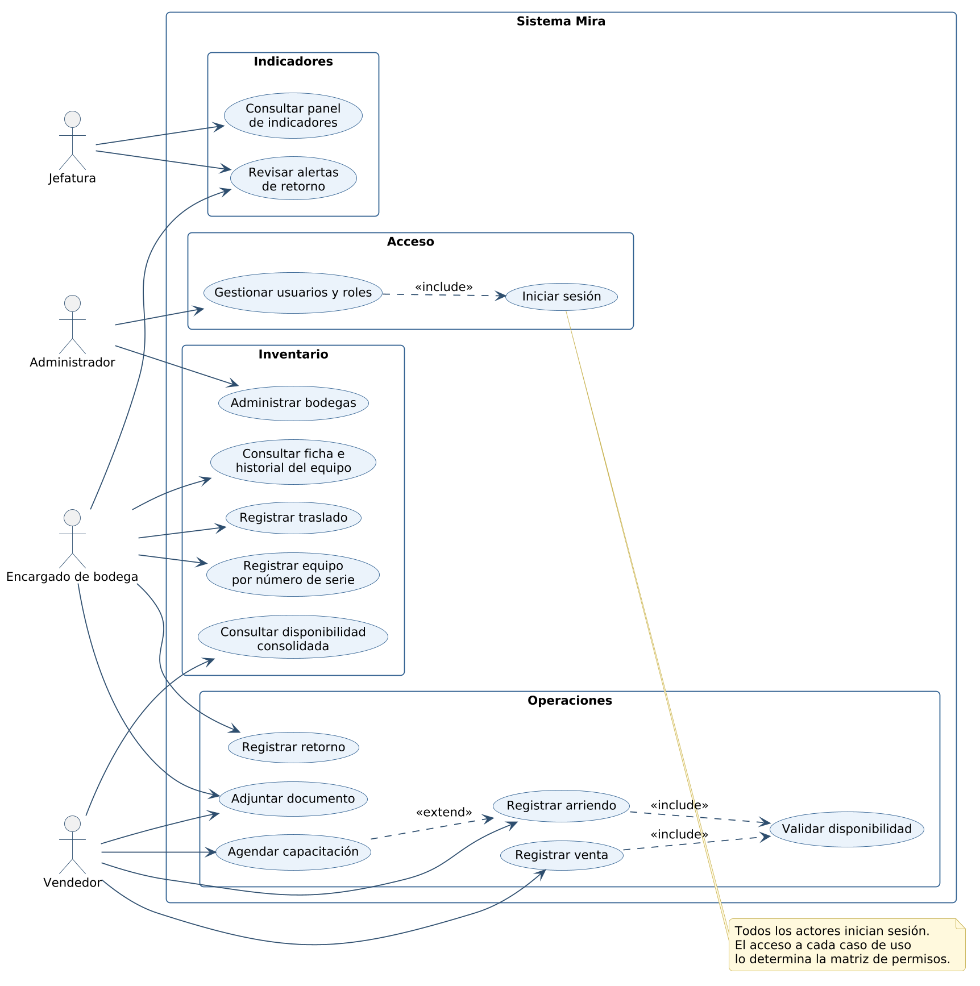
Figura 2. Diagrama de casos de uso.
Tabla 2. Trazabilidad entre casos de uso e historias de usuario
Caso de uso | Actor principal | Historias
Iniciar sesión | Todos | HU-01, HU-03
Gestionar usuarios y roles | Administrador | HU-02, HU-06
Registrar equipo por número de serie | Encargado de bodega | HU-04
Consultar ficha e historial del equipo | Encargado de bodega | HU-05, HU-07
Administrar bodegas | Administrador | HU-08
Registrar traslado | Encargado de bodega | HU-09, HU-10
Consultar disponibilidad consolidada | Vendedor | HU-11, HU-12, HU-13
Registrar arriendo / Validar disponibilidad | Vendedor | HU-14, HU-17
Registrar retorno | Encargado de bodega | HU-15
Registrar venta | Vendedor | HU-18, HU-19
Agendar capacitación | Vendedor | HU-20, HU-21, HU-22
Adjuntar documento | Encargado de bodega, Vendedor | HU-23, HU-24, HU-25
Consultar panel / Revisar alertas | Jefatura | HU-16, HU-26, HU-27, HU-28

Vista Lógica

Modelo E-R
El modelo relacional tiene catorce tablas, creadas por la migración V1_esquemainicial.sql y verificadas con una prueba automatizada contra PostgreSQL 16. Las decisiones que lo explican son cinco:
- El equipo es una unidad individual. Cada instrumento físico es una fila de equipo, identificada por su número de serie. Es la decisión que hace posible toda la trazabilidad.
- Toda entidad de negocio pertenece a una empresa (D04). Las claves únicas del negocio lo son por empresa, por ejemplo (empresaid, numeroserie). Las excepciones deliberadas son venta, arriendo y operacion_detalle, que heredan la empresa de su tabla padre.
- El estado del equipo se deriva de sus movimientos. La tabla movimiento es de solo inserción y es la fuente de verdad; equipo.estado es una proyección que nunca cambia sin su movimiento, en la misma transacción.
- Una operación agrupa varios equipos. Venta y arriendo heredan de operacion con estrategia JOINED y se relacionan con los equipos mediante operacion_detalle, porque un cliente arrienda varios equipos en un mismo contrato.
- Lo que se calcula no se almacena (D05). La disponibilidad, el estado del arriendo, los días de atraso, la utilización y los totales se calculan, para que nunca se desincronicen de la realidad.
El diagrama se presenta en la página siguiente, en orientación horizontal. El diccionario de datos completo, con tipos, nulabilidad y descripción de cada columna, está en docs/03-modelo-datos.md.

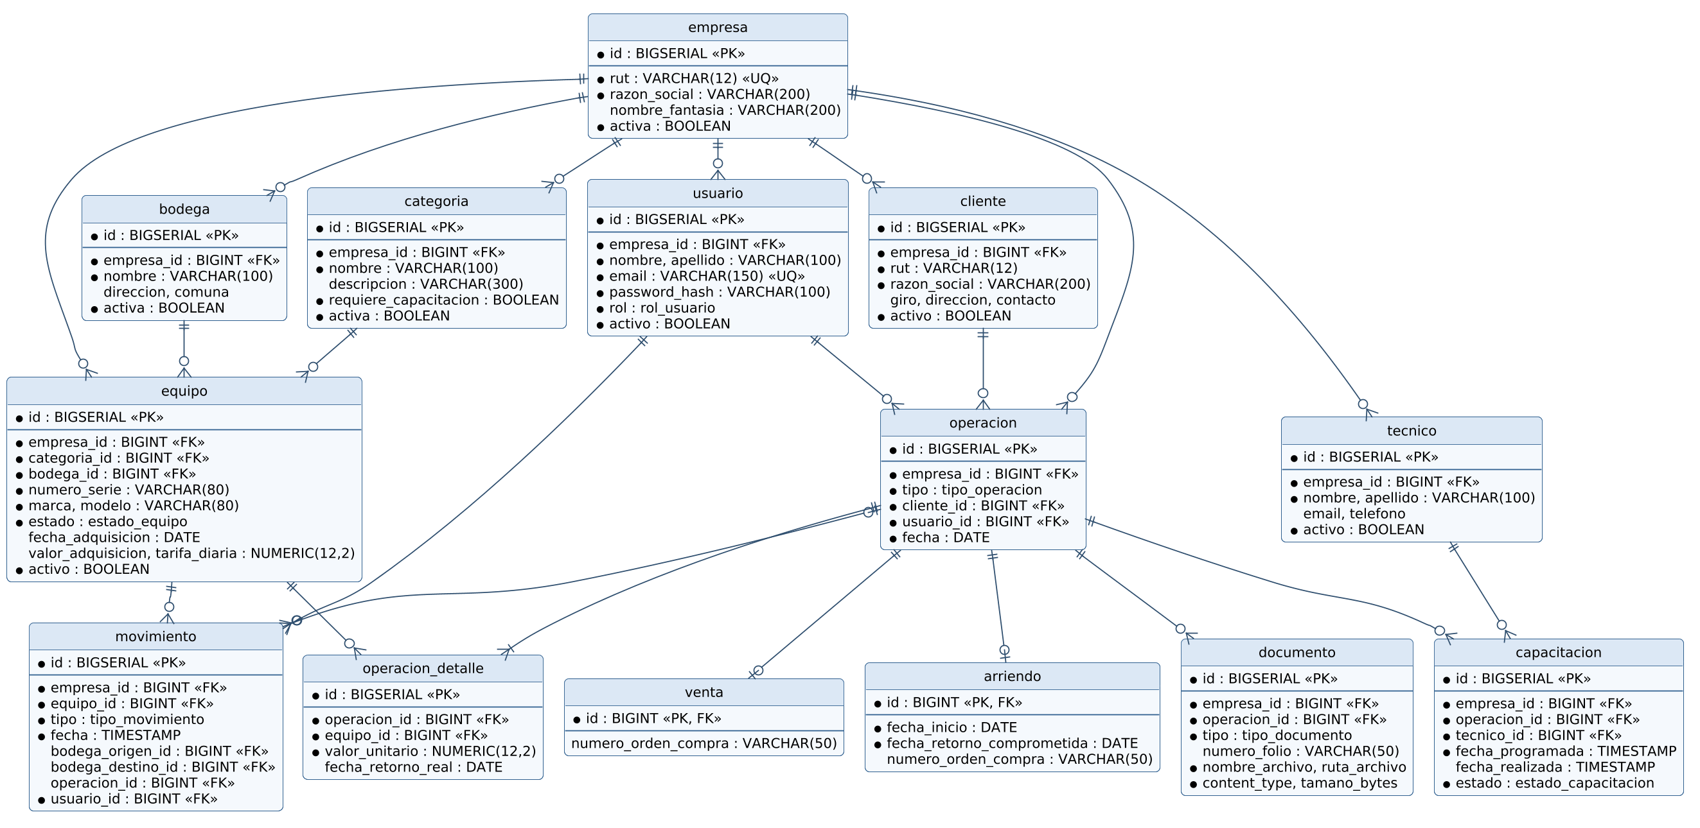
Figura 3. Modelo entidad-relación de Mira (todas las tablas incluyen además los cuatro campos de auditoría).

Tabla 3. Enumerados del modelo
Enumerado | Valores
estado_equipo | DISPONIBLE, ARRENDADO, ENTRANSITO, ENMANTENCION, VENDIDO
tipo_movimiento | INGRESO, TRASLADOSALIDA, TRASLADOLLEGADA, SALIDAARRIENDO, RETORNOARRIENDO, SALIDAVENTA, ENTRADAMANTENCION, SALIDA_MANTENCION
rol_usuario | ADMINISTRADOR, ENCARGADO_BODEGA, VENDEDOR, JEFATURA
tipo_operacion | VENTA, ARRIENDO (discriminador de la herencia)
tipo_documento | ORDENCOMPRA, GUIADESPACHO, FACTURA
estado_capacitacion | PROGRAMADA, REALIZADA, CANCELADA

Escalabilidad. El modelo admite el crecimiento en bodegas, equipos y operaciones sin rediseño: las relaciones son de uno a muchos, los índices cubren las consultas frecuentes ((empresaid, estado), (empresaid, categoriaid), (equipoid, fecha) y fecharetornocomprometida) y la columna empresa_id deja preparado el sistema para atender a más de una empresa.

Diagrama de Clases
El diagrama de clases muestra el modelo de dominio que implementan las entidades JPA. Todas las entidades de negocio heredan de una clase base que registra la auditoría (quién creó o modificó el registro y cuándo), gestionada por Spring Data JPA. Operacion es abstracta y se especializa en Venta y Arriendo. Los métodos de dominio, como Arriendo.estaVencido o Arriendo.total, calculan en lugar de almacenar, según la decisión D05.

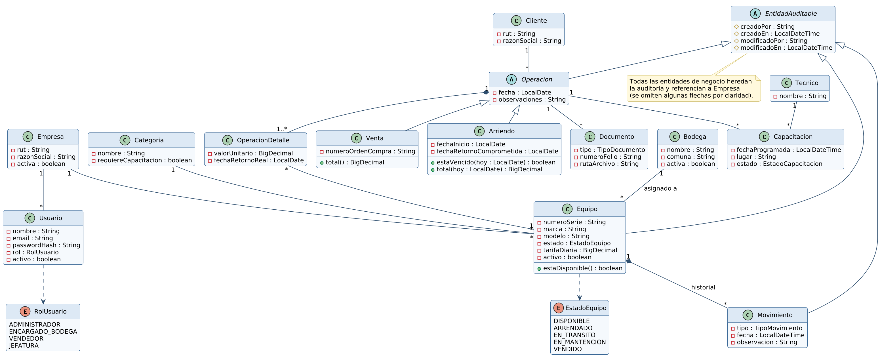
Figura 4. Diagrama de clases del dominio.

Cada entidad del dominio tiene su repositorio, su servicio, su controlador y sus DTOs dentro del paquete de su área de negocio, con los nombres de la convención del proyecto: EquipoRepository, EquipoService, EquipoController, RegistrarEquipoRequest y EquipoResponse. Los DTOs son record de Java y el mapeo entre entidades y DTOs se escribe a mano en el servicio (D08).

Diagrama de Secuencia
La funcionalidad principal del sistema es el registro de un arriendo, porque concentra la regla crítica del negocio: un equipo no puede comprometerse en dos operaciones a la vez. El diagrama muestra el flujo completo, incluido el caso de rechazo.
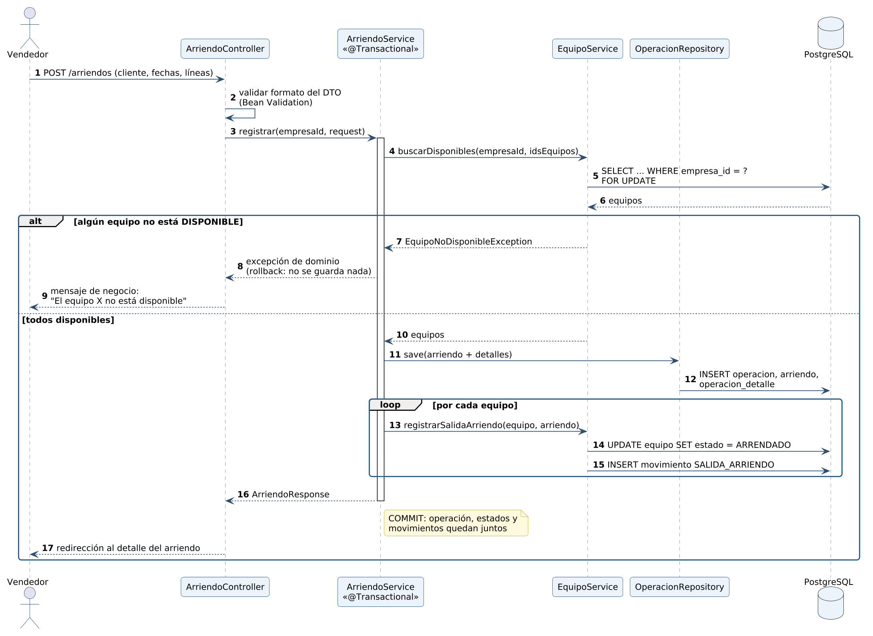
Figura 5. Secuencia del registro de un arriendo.
- El controlador solo valida el formato de la solicitud y entrega al servicio el identificador de la empresa del usuario autenticado, como parámetro explícito (D07).
- El servicio está anotado con @Transactional: la operación, sus líneas, el cambio de estado de cada equipo y sus movimientos se escriben juntos o no se escribe nada.
- Los equipos se leen con bloqueo (SELECT … FOR UPDATE), de modo que dos vendedores no puedan arrendar el mismo equipo al mismo tiempo.
- El módulo de operaciones no escribe en las tablas del inventario: lo hace a través de EquipoService, que registra el cambio de estado y su movimiento.
- Si un solo equipo no está disponible, se lanza una excepción de dominio, la transacción se revierte y el usuario recibe un mensaje en el lenguaje del negocio.

Vista Despliegue

Diagrama de Componentes
Los componentes corresponden a los paquetes de la aplicación, organizados por área de negocio y no por tipo técnico. Cada paquete contiene sus propias entidades, repositorios, servicios, controladores y DTOs. La dependencia entre módulos se da solo a través de servicios.
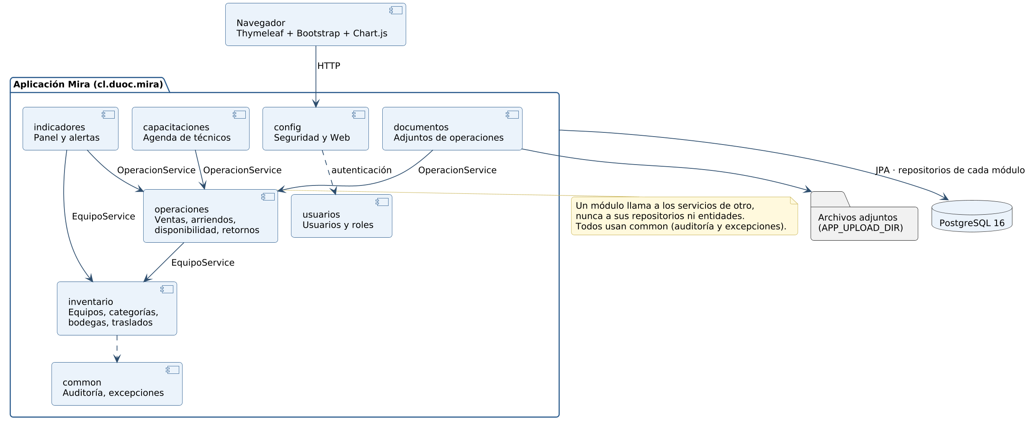
Figura 6. Diagrama de componentes.
Tabla 4. Componentes y zonas de propiedad
Componente | Responsabilidad | Épicas | Responsable
config | Seguridad, configuración web y beans | E001 | Ambos
usuarios | Usuarios, roles y autenticación | E001 | Ambos
inventario | Equipos, categorías, bodegas, traslados e historial | E002, E003 | Joaquín Romero
operaciones | Ventas, arriendos, retornos y disponibilidad | E004, E005, E006 | Joaquín Romero
capacitaciones | Agenda de capacitaciones y técnicos | E007 | Joaquín Romero
documentos | Documentos adjuntos a las operaciones | E008 | Gonzalo Arenas
indicadores | Panel de indicadores y alertas | E009 | Gonzalo Arenas
common | Auditoría, excepciones y utilidades | Transversal | Joaquín Romero
Controladores y vistas | Capa de presentación de todos los módulos | Todas | Gonzalo Arenas

Las zonas de propiedad permiten que los dos integrantes trabajen en paralelo sin interferir: trabajar en la propia zona no requiere aviso, mientras que la configuración, las migraciones y el paquete de usuarios son zona compartida y se modifican por acuerdo.

Diagrama de Despliegue
La solución se implanta con contenedores Docker (D28): la aplicación y la base de datos corren en contenedores separados, orquestados con Docker Compose, y docker compose up --build levanta el sistema completo en cualquier equipo con Docker. La implantación realizada corre en el equipo de demostración; el despliegue del mismo Compose en un servidor en la nube, con HTTPS y el perfil demo, queda como trabajo futuro.
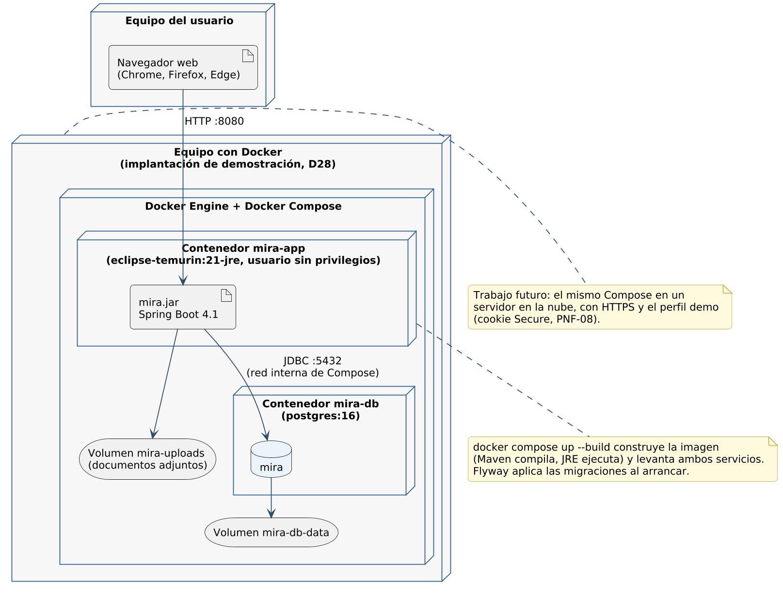
Figura 7. Diagrama de despliegue con Docker.
Tabla 5. Servicios de Docker Compose
Servicio | Imagen | Puerto | Persistencia | Estado
db | postgres:16 | 5432 | Volumen mira-db-data | Implementado
app | mira-app: compila con maven:3.9-eclipse-temurin-21 y ejecuta en eclipse-temurin:21-jre | 8080 | Volumen mira-uploads | Implementado en la semana 14 (D28); corre sin privilegios

Para desarrollar se sigue levantando solo la base (docker compose up -d db) y la aplicación con el Maven Wrapper. Los datos de demostración de docs/demo se cargan sobre una base vacía con un solo script. Los valores por omisión de application.yml permiten clonar el repositorio y levantar el sistema sin configurar nada, condición que mide la prueba PNF-16. Las migraciones de Flyway se aplican automáticamente al arrancar la aplicación.

Requisitos no funcionales
Los requisitos no funcionales se expresan con un criterio medible y una forma de verificación. Cada uno corresponde a una prueba no funcional (PNF) del catálogo de casos de prueba.
Tabla 6. Requisitos no funcionales
Id | Categoría | Requisito | Criterio de aceptación
PNF-01 | Rendimiento | Consulta de disponibilidad | Menos de 2 s en el percentil 95 con 500 equipos
PNF-02 | Rendimiento | Carga del panel de indicadores | Menos de 3 s con datos de un año
PNF-03 | Rendimiento | Concurrencia | 10 usuarios simultáneos sin degradar más de 50 % el tiempo de respuesta
PNF-04 | Seguridad | Contraseñas | Almacenadas solo como hash BCrypt
PNF-05 | Seguridad | Acceso sin sesión | Toda URL protegida redirige al inicio de sesión
PNF-06 | Seguridad | Referencia directa a objetos | Un usuario no obtiene datos de otra empresa cambiando un identificador
PNF-07 | Seguridad | Inyección SQL | Entradas maliciosas no alteran resultados ni provocan error
PNF-08 | Seguridad | Cookies de sesión | Atributos HttpOnly y Secure
PNF-09 | Usabilidad | Registro de un arriendo | Menos de 2 minutos y no más de 5 clics, sin entrenamiento previo
PNF-10 | Usabilidad | Mensajes de error | En el lenguaje del negocio, nunca una traza técnica
PNF-11 | Compatibilidad | Navegadores | Chrome, Firefox y Edge vigentes
PNF-12 | Compatibilidad | Resoluciones | Usable en 1366×768 y en 390 px de ancho
PNF-13 | Fiabilidad | Caída de la base de datos | Sin registros parciales al restablecerse
PNF-14 | Fiabilidad | Respaldo y restauración | pgdump y pgrestore con datos íntegros
PNF-15 | Mantenibilidad | Cobertura de pruebas | 70 % o más en la capa de servicios (JaCoCo)
PNF-16 | Mantenibilidad | Reproducibilidad del entorno | Clonar y levantar en menos de 15 minutos siguiendo solo el README

Estrategia de pruebas
Las pruebas no se concentran al final del proyecto: forman parte de la Definition of Done de cada historia, de modo que ninguna se considera terminada sin su prueba automatizada. El catálogo completo está en docs/10-casos-de-prueba.md, con catorce casos funcionales (CF) y dieciséis no funcionales (PNF).
Tabla 7. Niveles de prueba
Nivel | Herramienta | Qué cubre
Unitarias | JUnit 5 y Mockito | Servicios aislados y reglas de negocio con lógica condicional. Son la mayoría.
Integración | Testcontainers con PostgreSQL 16 | Consultas, restricciones únicas y atomicidad de las transacciones contra una base real, no en memoria.
Seguridad y rutas | MockMvc y spring-security-test | Acceso por rol, acceso sin sesión y aislamiento entre empresas.
No funcionales | Scripts de medición e inspección manual | Rendimiento, concurrencia, caída de la base, respaldo y compatibilidad, con evidencia en docs/evidencias.
Cobertura | JaCoCo | Informe generado en cada construcción con ./mvnw clean verify.

Las reglas críticas que deben tener prueba sí o sí son siete: un equipo no disponible no puede arrendarse; un equipo no puede estar en dos operaciones simultáneas; el cambio de estado y su movimiento ocurren juntos o no ocurren; el retorno deja el equipo disponible; el número de serie es único por empresa; un usuario sin el rol no accede a la funcionalidad restringida, y ninguna consulta devuelve datos de otra empresa. Cada ejecución se registra con el caso, la fecha, la versión, el resultado y, si corresponde, el defecto y su corrección, lo que permite mejorar el producto a partir de las pruebas.
Resultados al cierre. La suite tiene 219 pruebas automatizadas, 18 de ellas de integración, y pasa completa sin pruebas omitidas; la cobertura de la capa de servicios es de 84,6 %. Los 14 casos funcionales se cumplen. De los 16 no funcionales, 12 se cumplen, PNF-03 y PNF-11 se cumplen en parte y PNF-09 y PNF-16 están pendientes de una prueba con personas ajenas al proyecto. El detalle de cada caso está en docs/12-matriz-pruebas.md. Al medir PNF-13 se detectó y corrigió un defecto: una falla inesperada mostraba la página técnica de Spring en lugar de un mensaje propio.

Innovación
Mira no busca innovar con tecnología exótica, sino en cómo resuelve un problema común de la pequeña y mediana empresa con decisiones de diseño poco habituales en una solución de su tamaño:
- Trazabilidad por unidad con historial inmutable. El inventario deja de ser una cantidad y pasa a ser un registro de eventos: cada movimiento se inserta y nunca se modifica. El estado actual de un equipo se puede reconstruir desde su historia, como en un libro contable.
- Disponibilidad calculada, no almacenada. Se elimina por diseño la causa del problema original, que es un dato guardado que deja de coincidir con la realidad.
- Preparado para varias empresas desde el inicio. La multi-tenencia con filtro explícito, verificado por el compilador (D07), permite ofrecer el sistema como servicio a otras empresas del rubro sin rediseñarlo.
- Proceso de desarrollo asistido por inteligencia artificial con reglas escritas. El equipo trabaja con asistentes de programación que leen las reglas del proyecto desde el repositorio (CLAUDE.md, convenciones, bitácora de decisiones y zonas de propiedad), de modo que el código generado respeta la arquitectura acordada y cada propuesta se revisa en un pull request antes de integrarse.

